

Дума Шегарского района
Томской области
РЕШЕНИЕ

с. Мельниково
25.05.2021г. № 81

О ходе реализации Стратегии социально - экономического развития муниципального образования «Шегарский район» на период 2016 – 2025 годы» за 2020 год.

Рассмотрев и обсудив представленную информацию «О ходе реализации Стратегии социально - экономического развития муниципального образования «Шегарский район» на период 2016 – 2025 годы» за 2020 год,

ДУМА ШЕГАРСКОГО РАЙОНА РЕШИЛА:

Принять к сведению информацию «О ходе реализации Стратегии социально - экономического развития муниципального образования «Шегарский район» на период 2016 – 2025 годы» за 2020 год.

Председатель Думы Шегарского района Л.И. Нистерюк

Отчет о ходе реализации Стратегии социально-экономического развития муниципального образования «Шегарский район» на период
2016-2025 годы за 2020 год

Стратегия социально-экономического развития муниципального образования «Шегарский район» на период 2016-2025 годы утверждена решением Думы Шегарского района от 28.12.2015 № 41.
В целях реализации Стратегии ежегодно корректируется утвержденный План мероприятий по реализации Стратегии социально-экономического развития муниципального образования «Шегарский район», в котором определены целевые показатели, характеризующие результаты реализации.

Цель № 1. Развитие экономической базы и привлечение дополнительных
инвестиционных ресурсов

Показатель. Объем продукции сельского хозяйства.
Объем основных видов продукции сельского хозяйства (зерновые, масличные, молоко и мясо) по сельскохозяйственным предприятиям и КФХ на 01.01.2021г. составил 604,362 млн. руб., рост к 2015 году составил 1,4%.
В 2020 году посевная площадь сельскохозяйственных культур в хозяйствах всех категорий увеличилась по сравнению с 2019 годом на 72 гектар и составила 34 495 га.
Производство молока в сельскохозяйственных организациях и КФХ по Шегарскому району за 2020 год составило 4 772 тонн, что больше на 36 тонны, чем в 2019 году.
Производство скота и птицы на убой в хозяйствах всех категорий (в живом весе) в 2020 году составило 969 тонн (рост к 2019 году на 6,83%), в том числе 774 тонны произведено в крестьянских (фермерских) хозяйствах.

Показатель. Доля прибыльных сельскохозяйственных организаций в общем их числе.
По итогам 2020 года, как и за последние четыре года, удельный вес прибыльных сельскохозяйственных организаций в общем их числе составил 100% (с учетом полученных субсидий).

Показатель. Объем отгруженных товаров собственного производства, выполненных работ и услуг собственными силами по виду экономической деятельности
"Обрабатывающие производства" по средним и крупным предприятиям.
Объем отгруженных товаров собственного производства по кругу крупных и средних предприятий по разделу «Обрабатывающие производства» в 2020 году составил 1,713 млн. рублей, рост на 25% к уровню 2019 год. Но при этом в областном рейтинге муниципальных образований только 15 место, экономика района характеризуется недостаточно развитым промышленным сектором.

Показатель. Инвестиции в основной капитал за счёт всех источников финансирования.

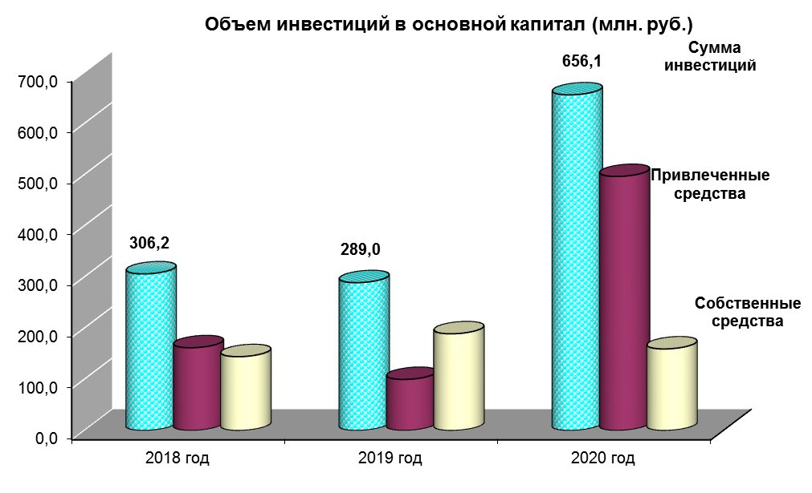

Объем инвестиций в основной капитал по крупным и средним предприятиям (без субъектов малого предпринимательства) за 2020 год составил 656,117 млн. рублей, что в 2,2, раза больше чем в 2019 году, за счет роста бюджетных инвестиций в объекты капитального строительства. Бюджетные инвестиции в 2020 году составили 373,7 млн. руб., а в 2019 году -48,0 млн.руб. Удельный вес в общем объеме собственных средств составил 24,3% и привлеченных 75,7% соответственно.
Объем инвестицией в основной капитал (за исключением бюджетных средств) в расчете на одного человека за 2020 год составил 14 894 рубля, что на 18% больше чем в 2019 году (12 589 рублей).

Показатель. Число субъектов малого и среднего предпринимательства.

На 01.01.2021 года на территории района зарегистрировано 310 индивидуальных предпринимателей и 58 хозяйствующих обществ (АО и ООО). Снижение числа субъектов МСП на 15,4% объясняется переходом индивидуальных предпринимателей, не имеющих наемных работников, на новый специальный налоговый режим «Налог на профессиональный доход», который начал действовать в Томской области с 01.07.2020года. По данным налоговой службы на 01.01.2021 на территории района 90 человек работают на вышеуказанном специальном режиме.
Предпринимательская деятельность сосредоточена в основном в районном центре, большинство предпринимателей занято в непроизводственной сфере (торгово-закупочная деятельность, общественное питание, различные виды услуг), которая обеспечивает наиболее быструю оборачиваемость капитала. Только 16,7% от зарегистрированных предпринимателей работают в сфере сельского хозяйства, 13% оказывают транспортные услуги и 5% занимаются строительством.

Цель № 2. Создание благоприятных условий для жизни, работы, отдыха и воспитания детей
Показатель. Ввод жилья.

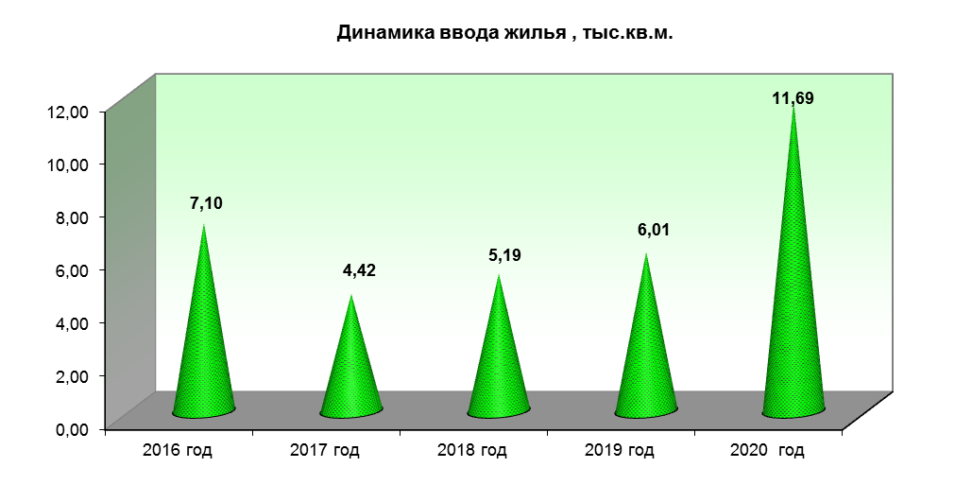

Объем введенного в 2020 году в эксплуатацию жилья населением составил 11,685 тыс. кв. м. общей площади, что в 1,94 раза больше чем в 2019 году, в целом по району за январь-декабрь 2020 году введено в действие 111 жилых домов (113 квартир). В отчетном периоде многоквартирные дома в эксплуатацию не вводились.

Показатель. Общая площадь жилых помещений, приходящаяся в среднем на одного жителя (на конец года).
Общая площадь жилых помещений, приходящейся на одного жителя, в 2020 году составила 25,71 м2, увеличение на 1,22% объясняется введением в эксплуатацию нового жилья.

Показатель. Протяженность автомобильных дорог общего пользования местного значения с твердым покрытием.
Протяженность автомобильных дорог общего пользования местного значения с твердым покрытием в 2020 году составила 240 км (в 2019 году- 236,6 км.) Протяженность автомобильных дорог с твердым покрытием увеличилась в связи с ремонтом в 2020 году автомобильных дорог районного значения. В рамках муниципальной программы «Развитие автомобильных дорог общего пользования местного значения Шегарского района Томской области на 2018-2020г.» в 2020 году был проведен ремонт автомобильных дорог местного значения на 30,4 млн. рублей. Общая протяженность автомобильных дорог, на которых проводился ремонт в 2020 году, составляет 3,441 км.

Показатель. Уровень газификации природным газом (сетевым, сжиженным) жилого фонда.
Общая площадь жилого фонда в Шегарском районе в отчетном году составляла 488,4 тыс.м2, их них 252,6 тыс. м2 подключено к системе газоснабжения. Таким образом уровень газификации в 2020 году жилого фонда составил 51,7%. В 2021 году, за счет осуществления пуска природного газа абонентам проживающих в п.Победа, д.Оськино включая мкр.Лебединка, еще 1,2 тыс.м2⁣жилого фонда будет подключено к системе газоснабжения.⠀

Показатель. Удельный вес общей площади жилого фонда, оборудованного водопроводом.
Удельный вес общей площади жилого фонда, оборудованного водопроводом, в 2020 году составил 55,9% или 273 тыс.м2 жилого фонда (в 2019 году- 58%). Уменьшение показателя объясняется вводом в эксплуатацию нового жилья, еще не оборудованного водопроводом.

Показатель. Количество зарегистрированных правонарушений и преступлений.

По данным отделения МВД России по Шегарскому району за январь- декабрь 2020 года в районе зарегистрировано 201 преступление, что меньше показателя 2019 года на 55 преступлений.

Цель № 3. Создание условий для развития человеческого капитала на всей территории района

Показатель. Среднегодовая численность постоянного населения. Численность населения ( на конец года).
Среднегодовая численность населения района увеличилась с 18898 человек (2019 год) до 18958 человек (2020 год). Рост численности населения объясняется миграционный приростом в район, который за 2019 год составил +267 человек, за 2020 год +357 человек.

Показатель. Младенческая смертность (дети в возрасте до 1 года).

За 2020 году было зарегистрировано 2 случаи смерти детей в возрасте до 1 года, за период 2015 -2019 годы таких случаев не было.

Показатель. Уровень регистрируемой безработицы.

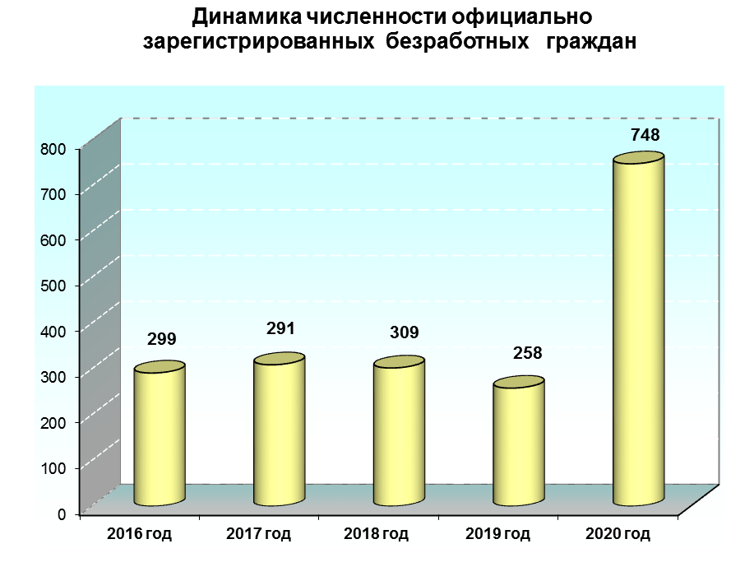

В 2020 году в Центр занятости населения Шегарского района обратились за содействием в поиске подходящей работы 1320 чел. (на 51% больше, чем в 2019 году) признаны безработными 1201 чел., что на 86% больше, чем в 2019 году.
Уровень регистрируемой безработицы по району на 01.01.2021 составлял 6,6% от экономически активного населения. Рост безработицы в отчетном году объяснятся тем, что в связи с пандемией коронавируса, личный прием граждан в центры занятости был отменен, документы для регистрации и перерегистрации подавались гражданами в электронном виде дистанционно, центры ставили на учет по месту постоянной регистрации заявителя, то есть фактическое проживание возможно на любой территории.
Кроме того, из-за пандемии пособие по безработице было поднято до уровня МРОТ — 12130,0 рублей, до 30.09.20 были введены дополнительные меры поддержки для безработных в виде ежемесячных пособий на детей в размере 3000 рублей/ ребенка. На биржу труда встали граждане, ранее занятые в теневом секторе экономики.
На 01.05.2021 уровень регистрируемой безработицы по району составил 3,17% - 356 человек признаны безработными.

Показатель. Коэффициент напряженности на рыке труда на конец года (число безработных граждан на одну заявленную вакансию)
Коэффициент напряженности на рынке труда Шегарского района (численность безработных граждан, стоящих на учете в службе занятости, на одну заявленную вакансию) на 1 января 2021 года составил 4 человека (на 1января 2020 – 1,2 чел.)

Показатель. Среднемесячная начисленная заработная плата работников крупных и средних предприятий.
Среднемесячная заработная плата работников крупных и средних предприятий и организаций за период январь- декабрь 2020 составила 34 939,5 руб. (темп роста 110,15% к 2019 году).
В областном рейтинге муниципальных образований (ноябрь 2020) район занимал 16 место по средней начисленной заработной плате. Низкая заработная плата в муниципальном образовании объясняется высокой долей среднесписочной численности работников сельского хозяйства и бюджетной сферы.

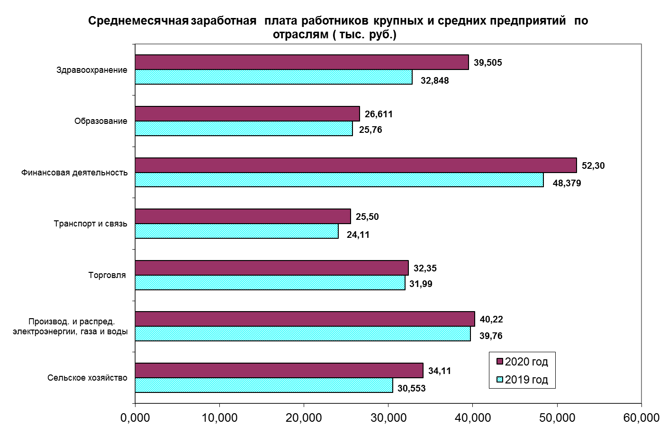

Показатель. Обеспеченность врачами (на 10 тыс. человек).
В системе здравоохранения района работает 20 медицинских учреждений различного профиля: 1 поликлиника, 15 ФАП, 4 ОВП. Лечебная сеть района включает 142 койко-места, из них 55- дневной стационар. Поликлиника района имеет возможность принимать около 540 человек в смену. Два новых ФАПа открылись в 2020 году в с.Федораевка и д. Подоба Северного сельского поселения.
Район обслуживают 63 врача, в отчетном году была увеличена штатная численность врачей- хирургов на 3 ед. Обеспеченность врачами составляет 33,15 штатных ед./10тыс.чел.

Показатель. Число детей в возрасте от 5 до 18 лет, обучающихся по дополнительным образовательным программам, в общей численности детей этого возраста.
В целях обеспечения занятости обучающихся во внеурочное время, развитие их творческого потенциала в районе функционируют две организации дополнительного образования детей, в, которых занимаются 960 воспитанника. Доля детей в возрасте 5 - 18 лет, получающих услуги дополнительного образования, составила 34,5%, что на 10,5% меньше, чем в 2019 году. Уменьшение объясняется работой в условиях распространения новой короновирусной инфекции COVID-19, и ограничения функционирования секций в очном режиме.

Показатель. Обеспеченность детей в возрасте 1-6 лет местами в дошкольных образовательных учреждениях.
В Шегарском районе услуги дошкольного образования в 2020 году предоставляли 3 муниципальных дошкольных образовательных организации. В 10 селах района созданы условия для функционирования групп воспитанников дошкольного возраста сокращенного дня пребывания, в 4 селах дети посещают группы кратковременного пребывания.
Доля детей в возрасте 1-6 лет, получающих дошкольную образовательную услугу и услугу по их содержанию в муниципальных образовательных организациях, в общей численности детей в возрасте 1-6 лет в 2020 году составила 48%, что на 1% больше, чем в 2019 году. Все дети от 3 лет и старше обеспечены местами в организациях, реализующих программы дошкольного образования.

Показатель. Количество клубов и учреждений клубного типа
В отчетном году в 15 клубах и домах культуры работало 61 клубное формирование, в которых занимались 875 участников. За 2020 год проведено 716 мероприятий, в виртуальном и дистанционном формате было подготовлено 600 мероприятий.
В 2020 году приобретено и смонтировано звуковое уличное оборудование в парке им. А.С.Пушкина и у мемориального комплекса погибшим воинам шегарцам в с.Мельниково на сумму 378,0 тыс. руб.

Показатель. Доля населения систематически занимающихся физической культурой и спортом.
Доля населения, систематически занимающегося физической культурой и спортом, в 2020 году составила 30,8%, в 2019 году данный показатель составлял 23%.
В рамках регионального проекта «Спорт-норма жизни» государственной программы «Развитие молодежной политики, физической культуры и спорта в Томской области», в отчетном году была построена новая спортивная площадка на территории Шегарской спортивной школы, стоимость строительства составила 2,758 млн. руб.
С переходом на дистанционное обучение и в связи с отменой массовых мероприятий и тренировочных процессов, спорт.инструктора пересмотрели и «переформатировали» учебный процесс и занятия в онлайн режим. Записывали видео-ролики с физическими упражнениями и мастер-классами, изучение и повторение теоретических методик по физической культуре.

Показатель. Доля детей, подростков и молодежи, вовлеченных в деятельность детских и молодежных общественных объединений, в общем числе граждан в возрасте 8 - 35 лет.
653 подростка посещают 48 клубных формирований, кружков и спортивных секций, которые работают для молодежи в учреждениях профессионального, дополнительного образования и учреждениях культуры района по направлениям: краеведческое, спортивное, художественно-творческое, патриотическое. Например, на базе музея работают кружки «Экскурсовод», «Этнография и археология Шегарского района». На базе техникума работают военно-патриотический клуб «Ермак», волонтерский центр «Добрые сердца», при Центре детского творчества для старшеклассников работает пед.класс. Доля молодежи, вовлеченная в деятельность общественных объединений, составляет 48% от общего числа граждан в возрасте 8-35 лет.

Цель № 4. Рациональное использование природного капитала

Показатель. Доля доходов от арендных и налоговых платежей за землю в собственных доходах районного бюджета.
Общий объем поступлений по земельному налогу в 2020 году составил 6,0 млн. рублей (2019 год- 6,8 млн. руб.), что составляет 3,7% (2019 год -4,0%) от собственных доходов. Уменьшение объясняется тем, что введены льготы по земельному налогу. Налоговая база уменьшается на величину кадастровой стоимости 600 кв. метров площади земельного участка для определенных категорий лиц.
Доходы, получаемые в виде арендной платы за земельные участки, в консолидированном бюджете района за 2020 год составили 2,9 млн. или 1,8% от собственных доходов (2019 год -3,3 млн. руб. или 1,9 % от собственных доходов).

Показатель. Количество бизнес проектов по переработке дикорастущего сырья.
Оценки биологических и эксплуатационных запасов ягод, грибов, лекарственных трав в районе не производилось, однако по экспертным оценкам, запасы незначительны, переработка их не налажена. Сбор производится населением для нужд личного потребления. Сдача закупщикам и переработка дикоросов не ведется.

Показатель. Объем туристического потока.
Объем туристического потока в районе в 2020 году увеличился по сравнению с 2019 годом и составил 52 тыс. человек, что объясняется ростом спроса на внутренний туризм на фоне коронавируса. Самыми востребованными для группового летнего отдыха природными объектами Шегарского района являются озера Лебяжье и Родниковое.
На территории туристического комплекса «Озерный рай» состоялся областной фестиваль «Народная рыбалка», в котором приняло участие более тысячи участников и около пяти тысяч зрителей. Это было самое массовое зрелищное мероприятие 2020 года.

Цель №5. Эффективная власть
Показатель. Уровень эффективности деятельности органов местного самоуправления в рейтинге муниципальных районов Томской области.

Оценка эффективности деятельности органов местного самоуправления городских округов и муниципальных районов в Томской области проводится по 4 городским округам и 16 муниципальным районам. В качестве исходных данных для проведения мониторинга эффективности деятельности органов местного самоуправления используются:

1) официальные данные, содержащиеся в докладах глав администраций городских округов и муниципальных районов о достигнутых значениях показателей;

2) официальная и ведомственная статистическая информация;

3) данные независимых опросов населения;
4)аналитические записки, формируемые исполнительными органами государственной власти Томской области.
По итогам комплексной оценки за 2019 год Шегарский район в рейтинге муниципальных районов Томской области занял 12 место (2017 и 2018 годы -11 место).

Муниципальные районы | Значение комплексной оценки |  |  | Место
Муниципальные районы | 2017 год | 2018 год | 2019 год | 2017год | 2018 год | 2019 год
Асиновский район | 0,360 | 0,463 | 0,547 | 12 | 6 | 1
Парабельский район | 0,498 | 0,472 | 0,509 | 1 | 5 | 2
Кожевниковский район | 0,432 | 0,474 | 0,470 | 5 | 4 | 3
Кривошеинский район | 0,339 | 0,388 | 0,461 | 14 | 14 | 4
Каргасокский район | 0,391 | 0,396 | 0,457 | 9 | 13 | 5
Тегульдетский район | 0,440 | 0,432 | 0,441 | 3 | 9 | 6
Колпашевский район | 0,419 | 0,476 | 0,434 | 7 | 3 | 7
Первомайский район | 0,413 | 0,452 | 0,421 | 8 | 7 | 8
Зырянский район | 0,298 | 0,406 | 0,418 | 15 | 12 | 9
Бакчарский район | 0,389 | 0,498 | 0,416 | 10 | 1 | 10
Чаинский район | 0,423 | 0,376 | 0,405 | 6 | 16 | 11
Шегарский район | 0,378 | 0,412 | 0,385 | 11 | 11 | 12
Молчановский район | 0,488 | 0,432 | 0,383 | 2 | 10 | 13
Томский район | 0,437 | 0,485 | 0,378 | 4 | 2 | 14
Верхнекетский район | 0,296 | 0,436 | 0,340 | 16 | 8 | 15
Александровский район | 0,360 | 0,379 | 0,307 | 13 | 15 | 16

Показатель. Удовлетворенность населения деятельностью органов местного самоуправления муниципального района.
Одним из важнейших показателей эффективности деятельности органов местного самоуправления является уровень оценки населением результатов деятельности органов местного самоуправления, определяемой на основе данных независимых социологических опросов населения, проводимых специализированной организацией.
По результатам данной оценки по итогам 2020 года, 34,04% от числа опрошенных были удовлетворены деятельностью органов местного самоуправления.

Показатель. Объем поступлений налогов на совокупный доход в консолидированный бюджет Томской области с территорий муниципального образования.
Общий объем налоговых платежей в консолидированный бюджет МО «Шегарскйи район» от субъектов МБ за 2020 год уменьшился на 1,29 %.
Динамика налоговых поступлений за последние четыре года представлена в таблице:
тыс. руб.
Вид налога | 2017 год | 2018 год | 2019 год | 2020 год
ЕНВД | 6187 | 4566 | 4946 | 4438
УСН | 2433 | 2868 | 3433 | 3301
ЕСХН | 509 | 242 | 799 | 1321
Патент | 189 | 7 | 8 | 8
ИТОГО | 9318 | 7683 | 9186 | 9068

Единый налог на вмененный доход для отдельных видов деятельности поступил в бюджет района в сумме 4438,7 тыс.руб. По отношению к прошлому году исполнение составило 89,7%. Снижение поступления объясняется снятием с учета субъектов МСП в связи с прекращением предпринимательской деятельности.
Единый сельскохозяйственный налог – увеличение дохода за 2020 год связано с оплатой Главой КФХ Варфоломеевым А.К. по декларации за 2019 в сумме 580,6 тыс.руб и авансового платежа за 1 половину 2020г. в сумме 581,4 тыс.руб.

Показатель. Общий объем собственных доходов бюджета муниципального образования
Объем доходов консолидированного бюджета МО «Шегарский район» в 2020 году составил 851,3 млн.руб., из них налоговые и неналоговые доходы исполнены в объеме 159,7 млн.руб., что составляет 18,8% от общего объема доходов бюджета (к 2019 году 90,27 %).
Доходы бюджета района составили 821,1 млн.руб., из них налоговые и неналоговые доходы – 121,5 млн.руб., или 14,8% от общего объема доходов бюджета района.

Приложение к отчету о ходе реализации Стратегии
Результаты мониторинга и контроля реализации Стратегии
Наименование целевого показателя Стратегии | Ед. изм. | Год предшествующий отчетному | Отчетный год | Изменения значения целевого показателя в отчетном году по отношению к предыдущему (%) | Плановый период
Наименование целевого показателя Стратегии | Ед. изм. | Факт (2019) | Факт (2020) | Факт | 2020 | 2025

Цель № 1. Развитие экономической базы и привлечение дополнительных инвестиционных ресурсов
Объем продукции сельского хозяйства  (по крупным и средним предприятиям) | млн. руб. | 595,96 | 604,36 | 101,4 | 1 677,4 | 2 152,6
Доля прибыльных сельскохозяйственных организаций в общем их числе | % | 100 | 100 | 100 | 100 | 100
Объем отгруженных товаров собственного производства,  выполненных работ и услуг собственными силами по виду  экономической деятельности "Обрабатывающие производства"  по средним и крупным предприятиям | млн. руб. | 1,36 | 1,713 | 125 | 79,9 | 120,4
Инвестиции в основной капитал за счёт всех источников финансирования | млн. руб. | 289,017 | 656,117 | увеличение  в 2,2 раза | 602,36 | 632,7
Число субъектов малого и среднего предпринимательства | Ед. | 435 | 368 | 84,59 | 540 | 550

Цель № 2. Создание благоприятных условий для жизни, работы, отдыха и воспитания детей
Ввод жилья | м2 общей площади | 6 009 | 11 685 | увеличение  в 1,94 раза | 8 250 | 8 500
Общая площадь жилых помещений, приходящаяся  в среднем на одного жителя (на конец года) | кв. метров | 25,4 | 25,71 | 101,22 | 24,3 | 25,4
Протяженность автомобильных дорог  общего пользования местного значения с твердым покрытием | км | 236,6 | 240 | 101,43 | 260,6 | 260,6
Уровень газификации природным газом (сетевым, сжиженным) жилого фонда | % | 59,6 | 51,7 | 86,74 | 55 | 60
Удельный вес общей площади жилого фонда, оборудованного водопроводом | % | 58 | 55,9 | 96,37 | 53 | 55
Количество зарегистрированных правонарушений и преступлений. | Ед. | 256 | 201 | 78 | 260 | 250

Цель № 3. Создание условий для развития человеческого капитала на всей территории района
Среднегодовая численность постоянного населения  Численность населения (на конец года) | тыс. чел.  тыс. чел. | 18,898  18,912 | 18,958  19,004 | 100,31  100,48 | 19,5  19,4 | 19,4  19,3
Младенческая смертность (дети в возрасте до 1 года) | ед. | 0 | 2 | увеличение  в 2 раза. | - | -
Уровень регистрируемой безработицы | % | 2,3 | 6,6 | увеличение  в 2,9 раза | 2,8 | 2,7
Среднемесячная начисленная заработная плата работников крупных и средних предприятий | руб. | 31 719,9 | 34 939,5 | 110,15 | 32 748,0 | 48 794,0
Коэффициент напряженности на рыке труда на конец года (число безработных граждан на одну заявленную вакансию) | чел. | 1,2 | 4 | увеличение  в 3,3 раза | 6,0 | 6,3
Обеспеченность врачами (на 10 тыс. человек) | чел. | 31,7 | 33,15 | 104,57 | 25 | 25
Число детей в возрасте от 5 до 18 лет, обучающихся по дополнительным образовательным программам, в общей численности детей этого возраста | % | 45 | 34,5 | 76 | 50 | 70
Обеспеченность детей в возрасте 1-6 лет местами в дошкольных образовательных учреждениях | % | 47 | 48 | 102 | 65 | 70
Количество клубов и учреждений клубного типа | ед. | 15 | 15 | 100 | 15 | 15
Доля населения, систематически занимающихся физической культурой и спортом | % | 23 | 30,8 | 134 | 19,54 | 20,43
Доля детей, подростков и молодежи, вовлеченных в деятельность детских и молодежных общественных объединений, в общем числе граждан в возрасте 8 - 35 лет, | % | 55 | 48 | 100 | 45 | 50

Цель № 4. Рациональное использование природного капитала
Доля доходов от арендных  и налоговых платежей за землю в собственных доходах районного бюджета | % | 1,9  4,0 | 1,8  3,7 | 94  92,50 | 3  5,2 | 3,5  5,8
Количество бизнес проектов по переработке дикорастущего сырья | ед. | 0 | 0 | 100 | 2 | 3
Объем туристического потока | тыс. чел | 48 | 52 | 108 | 40 | 50

Цель №5. Эффективная власть
Уровень эффективности деятельности органов местного самоуправления в рейтинге муниципальных районов Томской области | место | 11 место | 12 место | - | 10 место | 8 место
Удовлетворенность населения деятельностью органов местного самоуправления муниципального района | процент от числа опрошенных | 36,06 | 34,04 | 94,39 | 38,0 | 40,0
Объем поступлений налогов на совокупный доход в консолидированный бюджет Томской области с территорий муниципального образования | млн. рублей | 9,186 | 9,068 | 98,71 | 24,0 | 29,0
Общий объем собственных доходов консолидированного бюджета муниципального образования | млн. руб. | 176,9 | 159,7 | 90,27 | 120,2 | 138,2

